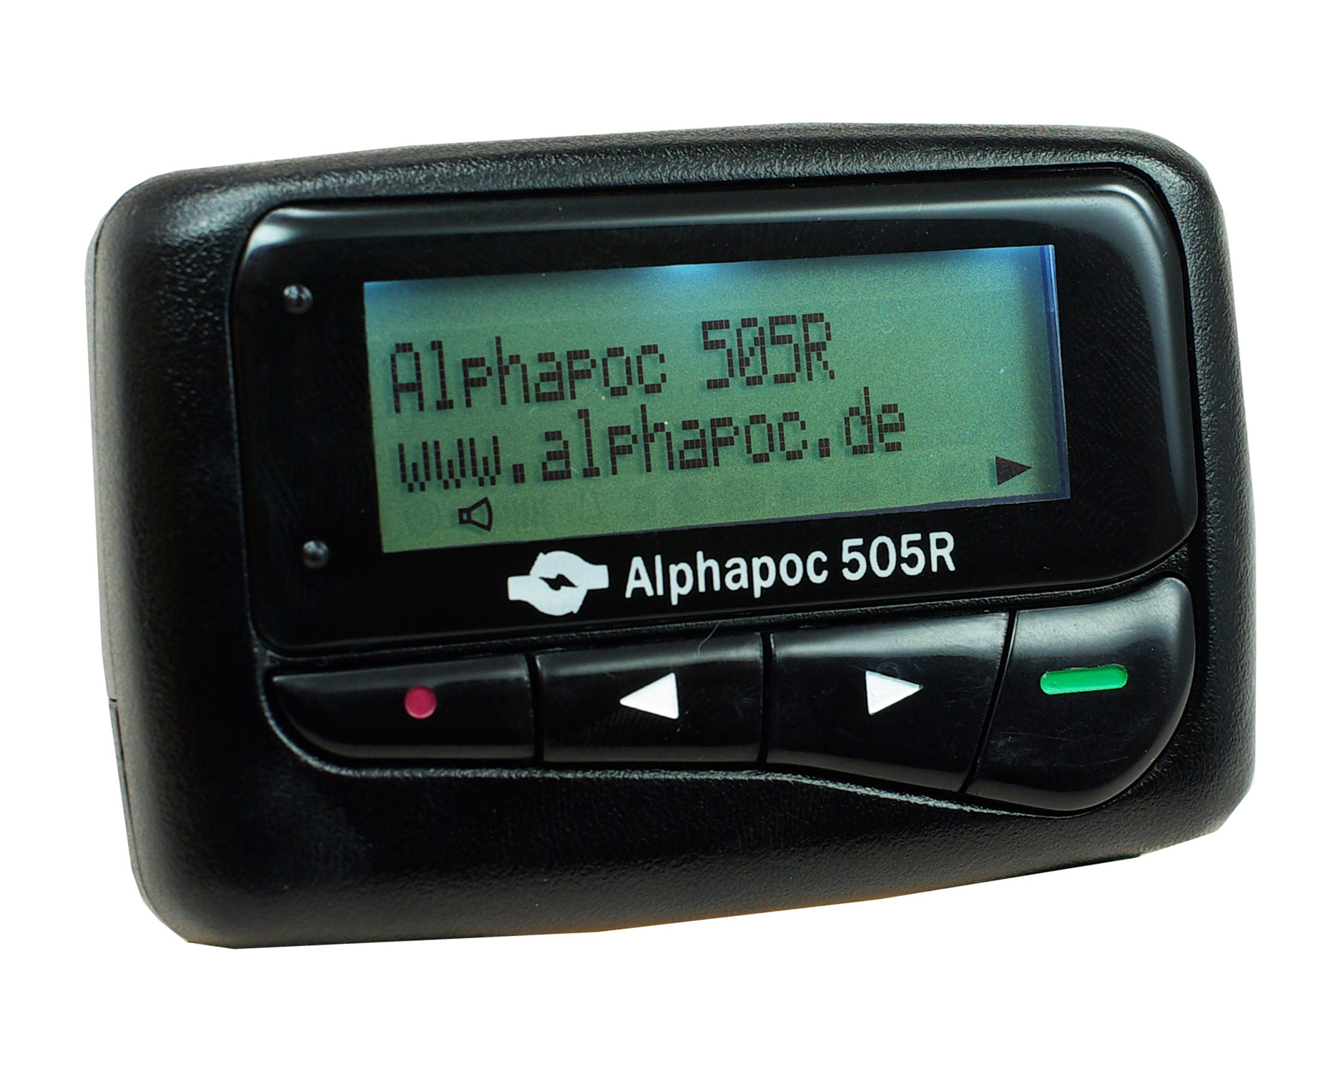
Alphapoc 501/502/505(R) – Programmierformular
Stand: 03/2009 Version 4.0
Rechnungs- / Lieferadresse:
Name:
Straße:
PLZ, Ort:
Email:
Telefon für Rückfragen:
Ausfüllhilfe

1. Technische Angaben
- Die Angabe der Frequenz ist zwingend erforderlich, damit das korrekte Gerät versandt werden kann.
- Falls Netz-Hersteller nicht sicher bekannt, Motorola angeben, dies ist mit Swissphone kompatibel.
- Baudrate nicht zwingend nötig, kann am Gerät geändert werden.

3. Benennung der RIC 1 – 4 / 4. Benennung der Fixtexte
Bitte achten Sie darauf, dass die Benennung nicht länger als 6 Zeichen sein darf (siehe dazu auch Hinweis in ROTER Schrift!).
Bitte beachten Sie, dass z.B. der Fixtext für A bei RIC 1 bis 4 angezeigt wird. Es kann also z.B. nicht RIC 1A mit „Feuer“ benannt werden und RIC 2A mit „TeHi“. Entweder wird für beide „Feuer“ oder „TeHi“ angezeigt, ggf. müssen Sie sich für eines entscheiden.

5. Tonmuster-Auswahl
Es kann nicht jeder RIC ein eigener Ton zugeordnet werden. Sie haben entweder die Möglichkeit, dass Sie selbst einen von 8 Alarmtönen am Gerät wählen können (Benutzer-Tonauswahl) oder aber das Gerät vergibt für jede Funktion einen eigenen, unterschiedlichen Ton (POCSAG-Töne). Dann wird „A“ immer mit dem gleichen Ton alarmiert, „B“ mit einem anderen, auch für alle RICs gleichen Ton usw.

8. Vorrang von RICs
Wenn Sie selbst entscheiden können möchten, ob Sie das Gerät lautlos, auf Vibration oder auf lauten Alarm einstellen möchten, dann kreuzen Sie in dieser Tabelle nichts an.
Bitte beachten Sie, dass Sie bei einer gewählten Einstellung „Alarm bis manuelle Zurücksetzung“ „Vorrang: Lauter Alarm mit Ton“ oder „Vorrang: Lauter Alarm mit Ton und Vibration“ die gewählten RICs am Gerät selbst nicht mehr lautlos schalten können!
Bedenken Sie dies auch, wenn Sie z.B. Ihren Alphapoc mit ins Kino nehmen möchten, oder wenn Sie z.B. einmal eine „geruhsame“ Nacht verbringen möchten usw.

Falls es noch Unklarheiten gibt, wenden Sie sich per Mail an den Support (support@alphapoc.de).
Ggf. können Sie auch vorab Ihr Formular einsenden und noch
offene Fragen dann in der Mail ansprechen.

Nehmen Sie sich ein wenig Zeit beim Ausfüllen des Formulars und bedenken Sie bitte, dass Ihr Gerät so programmiert wird, wie Sie es im Formular angegeben haben.

Eine evtl. falsch gewählte Einstellung wird Sie sonst nach Erhalt des Alphapoc ständig ärgern.

Zuerst dieses Formular mit „Datei - Speichern unter“ auf der Festplatte abspeichern.
Als Dateiname empfiehlt sich „Nachname, Vorname“ (IHR Name).
Dann Formular von der Festplatte erneut laden und ausfüllen.
Bitte per Email-Anhang an programmierung@alphapoc.de (oder per Fax an: 06841 – 120409) senden.

A. notwendige Angaben :
(ausreichend für eine Standard-Programmierung)

- Technische Angaben: möglich sind Frequenzen im Bereich 167,000 bis 175,000 MHz, in der Regel ist es eine Frequenz des 2 Meter Oberbandes !
(Sonderausführung : VHF-Band D-Version Bereich: 159,000 – 167,000 MHz)

 | Beispiel | bitte eintragen:
Frequenz in MHz: | 173.240 MHz
POCSAG-Baud-Rate: | 512 / 1200 / 2400
Netz-Hersteller | Swissphone oder Motorola
Landkreis / Stadt

- RIC 1-6 eintragen.
- Benennung zu den RIC 1-4, diese wird in der Vorschau und beim ersten Lesen eingeblendet !

RIC | RIC (7 Stellen) | Benennung (max. 6 Zeichen ohne Sonderzeichen)
 | 1234567 | Beispiele: Klein oder VollA oder GefSto oder Tag
RIC 1
RIC 2
RIC 3
RIC 4
RIC 5 |  | Benennung vorprogrammiert für RIC 5: 5 (nicht veränderbar)
RIC 6 |  | Benennung vorprogrammiert für RIC 6: 6 (nicht veränderbar)

Aufgrund häufiger Fehlangaben hier nochmals der Hinweis: 6 (SECHS) Zeichen sind das technisch darstellbare Maximum!
Benennungen die 6 Zeichen überschreiten werden von uns nach dem
6. Zeichen „abgeschnitten“!
B. mögliche Angaben :

- Bitte in dieser Tabelle zunächst die Funktionen eintragen, diese werden für alle RIC nach den BOS-Richtlinien durch die Leitstelle vergeben und identisch angezeigt:

Funktion | Beispiel | Bezeichnung
 |  | (max. 6 Zeichen ohne Sonderzeichen)
Fixtext Funktion A | TeHi
Fixtext Funktion B | Brand
Fixtext Funktion C | Tel
Fixtext Funktion D | Probe

- Tonmuster-Auswahl:

 | Empfehlung | Auswahl
POCSAG-Tonmuster:  Festgelegter je verschiedener Ton für jede Funktion. | X
Benutzer-Tonauswahl:
Für alle RIC (ausser Vorrang) ist nur ein gemeinsamer Ton aus 8 möglichen Tönen / Melodien wählbar.

- Alarmton-Länge:

Alarmton-Länge | Empfehlung: | Ihre Auswahl:
Alarm für 1 Sekunde
Alarm für 5 Sekunden
Alarm für 9 Sekunden
Alarm für 15 Sekunden | X

- Manuelle Programmierung:

Manuelle Programmierung | Empfehlung: | Ihre Auswahl:
möglich | X
nicht möglich

- Zu jeder RIC und jeder Funktion festlegen:

- RIC auf dieser Funktion deaktivieren
- Manuelle Alarmrücksetzung - zusätzliche Möglichkeit, der Alarm erfolgt solange mit Ton bzw. Vibration bis manuell per Taste quittiert wird !
- Vorrang (es wird immer laut alarmiert), nur Ton
- Vorrang (es wird immer laut alarmiert), mit Ton+Vibration

Achtung: keine Änderung all dieser Einstellungen durch Handprogrammierung möglich !
Setzen Sie hier kein Kreuz, wenn Sie selbst alle Einstellungen am Gerät vornehmen möchten!

RIC / Funktion | Deaktiviert | Alarm bis manuelles Zurücksetzung* | Vorrang –  lauter Alarm mit  Ton | Vorrang –  lauter Alarm mit  Ton und Vibration
RIC 1 – Funktion A
RIC 1 – Funktion B
RIC 1 – Funktion C
RIC 1 – Funktion D
RIC 2 – Funktion A
RIC 2 – Funktion B
RIC 2 – Funktion C
RIC 2 – Funktion D
RIC 3 – Funktion A
RIC 3 – Funktion B
RIC 3 – Funktion C
RIC 3 – Funktion D

RIC / Funktion | Deaktiviert | Alarm bis manuelles Zurücksetzung* | Vorrang –  lauter Alarm mit  Ton | Vorrang –  lauter Alarm mit  Ton und Vibration
RIC 4 – Funktion A
RIC 4 – Funktion B
RIC 4 – Funktion C
RIC 4 – Funktion D
RIC 5 – Funktion A
RIC 5 – Funktion B
RIC 5 – Funktion C
RIC 5 – Funktion D
RIC 6 – Funktion A
RIC 6 – Funktion B
RIC 6 – Funktion C
RIC 6 – Funktion D

* Achtung! Bei Alarm bis manuelle Zurücksetzung werden die Einstellungen „Lautlos“
oder „Vibration“ übergangen, Gerät alarmiert immer laut!

- Diese Angaben sollten nach der Empfehlung erfolgen, bitte einfach ankreuzen:
 | Empfehlung: | Einschalten
Nachricht direkt ins Display bei Alarm? | X
Displaybeleuchtung bei Alarm ? | X
Adressbuchfunktion aktivieren? | Nein
Täglichen Alarm / Wecker aktivieren? | Nein

Doppelte Alarme/Nachrichten unterdrücken? | Empfehlung: | Ihre Auswahl:
1 Minute
2 Minuten | X
3 Minuten
4 Minuten

Erinnerungsalarm | Empfehlung: | Ihre Auswahl:
Max. 30 Minuten
unbegrenzt | X

Feldstärkealarm | Empfehlung: | Ihre Auswahl:
nach 6 Minuten | X
Deaktivierung (bei Motorola-Netzen notwendig !)

Wenn Sie sich nicht sicher sind, welches Netz bei Ihnen betrieben wird, wählen Sie hier „Motorola“, also Deaktivierung des Feldstärkealarms.

